芯片博弈游戏界面与
不完全信息机制改进方案
  - 从模型演示走向可参与的动态政策博弈
产品改版建议书 | 2026 年 10 月 27 日

执行摘要
这款游戏已经具备较完整的政策、企业、第三方政府与供应链结算结构，也实现了私人类型、分阶段行动和逐回合因果记录。当前的主要矛盾是：模型提供的信息量超过了玩家在单轮决策中能够处理的范围，而支持不完全信息推理的信息又没有以可操作的方式呈现。
建议保留底层规则复杂度，重构信息层级，并把完美贝叶斯均衡的关键直觉翻译成玩家每轮都能完成的判断、下注、行动和复盘循环。界面可以更简单，但战略取舍不应减少。
核心改版方向：用棋盘承载供应链，用情报承载不确定性，用政策卡承载选择，用因果战报承载反馈。

四项优先动作
1. 建立三层信息架构。主屏只保留任务、3 项角色指标、3 张政策卡和行动资源，其余数据按需展开。
2. 补齐数据变化表达。每项指标同时显示上一轮值、环比、三回合趋势、目标值和目标差距。
3. 把战报压缩为影响前三。先说明玩家做了什么、哪条供应链发生变化、下一轮要注意什么，完整记录默认折叠。
4. 增加一轮一次的可玩推理。公开信号、对手类型概率、玩家预测、可信度和分支预测必须共同出现。
建议先完成界面可读性和战报重构，再接入信号与信念系统，最后扩展地图、外交、科技树和多结局。直接重做完整地图并非首选，因为当前最需要验证的是玩家能否理解并享受一轮博弈。

一 现状诊断
现有规则引擎和供应链因果链是项目的核心资产。问题主要集中在信息调度：系统把大量真实变化同时呈现给玩家，却没有把变化转化为可执行的决策线索。

已有优势
- 供应链被拆分为设计、工艺、设备、封装和 HBM 五个约束节点，具备可视化基础。
- 政府、第三方政府和企业按时序独立决策，能够支撑动态博弈结构。
- 每轮都有完整的因果记录，便于生成解释、复盘和教学材料。
- 政策行动同时影响安全、产业、财政和外交，具备真实取舍。

主要问题
表 1 当前问题与设计回应
问题 | 实际表现 | 玩家影响 | 设计回应
信息过载 | 单屏同时出现 4 项指标、5 个瓶颈、3 个第三方主体、2 类材料和 7 项政策。 | 无法判断当前最重要的决策。 | 三层信息架构，主屏只保留任务、3 项指标和 3 张主卡。
趋势缺失 | 实测第 2 轮仍显示“首轮基线·暂无趋势”。 | 无法判断政策是否产生效果。 | 显示环比、三回合趋势、目标和目标差距。
战报过长 | 首轮战报出现 20 条因果记录和 6 个结算模块。 | 影响最大的事件被淹没。 | 影响前三、单条因果链、下轮预警，其余折叠。
研究化文案 | 界面出现 M1_LEGAL_TRADE、S1_MAJOR_GOV 和 [G] 等标记。 | 打断沉浸，也增加理解成本。 | 玩家界面使用自然语言，开发标签放入调试模式。
推理不可操作 | 已有隐藏类型与分阶段结算，但缺少公开信号和玩家预测。 | 不完全信息更像盲选。 | 信号、信念、预测、可信度和分支预测。
胜负不清晰 | 综合绩效分数缺少可解释目标和维度。 | 玩家不知道战略是否成功。 | 角色任务、维度评级、阶段目标和多结局。

因此，真正需要减少的是同一时刻出现的决策对象，而不是模型变量。只要玩家能在需要时展开数据和因果，复杂度可以保留。

二 设计原则与玩家循环

三项原则
简单不等于战略减少。界面简化的目标，是让玩家在行动前更容易理解当前局势和真实取舍，而不是把复杂博弈变成唯一正解。
数据必须解释变化。每项数据都要回答现在怎样、比上轮变了多少、为什么变化，以及距目标还有多远。
先呈现不确定性，再呈现结果。不完全信息博弈的乐趣来自判断和校准，不应只在结算后突然揭示所有对手行动。
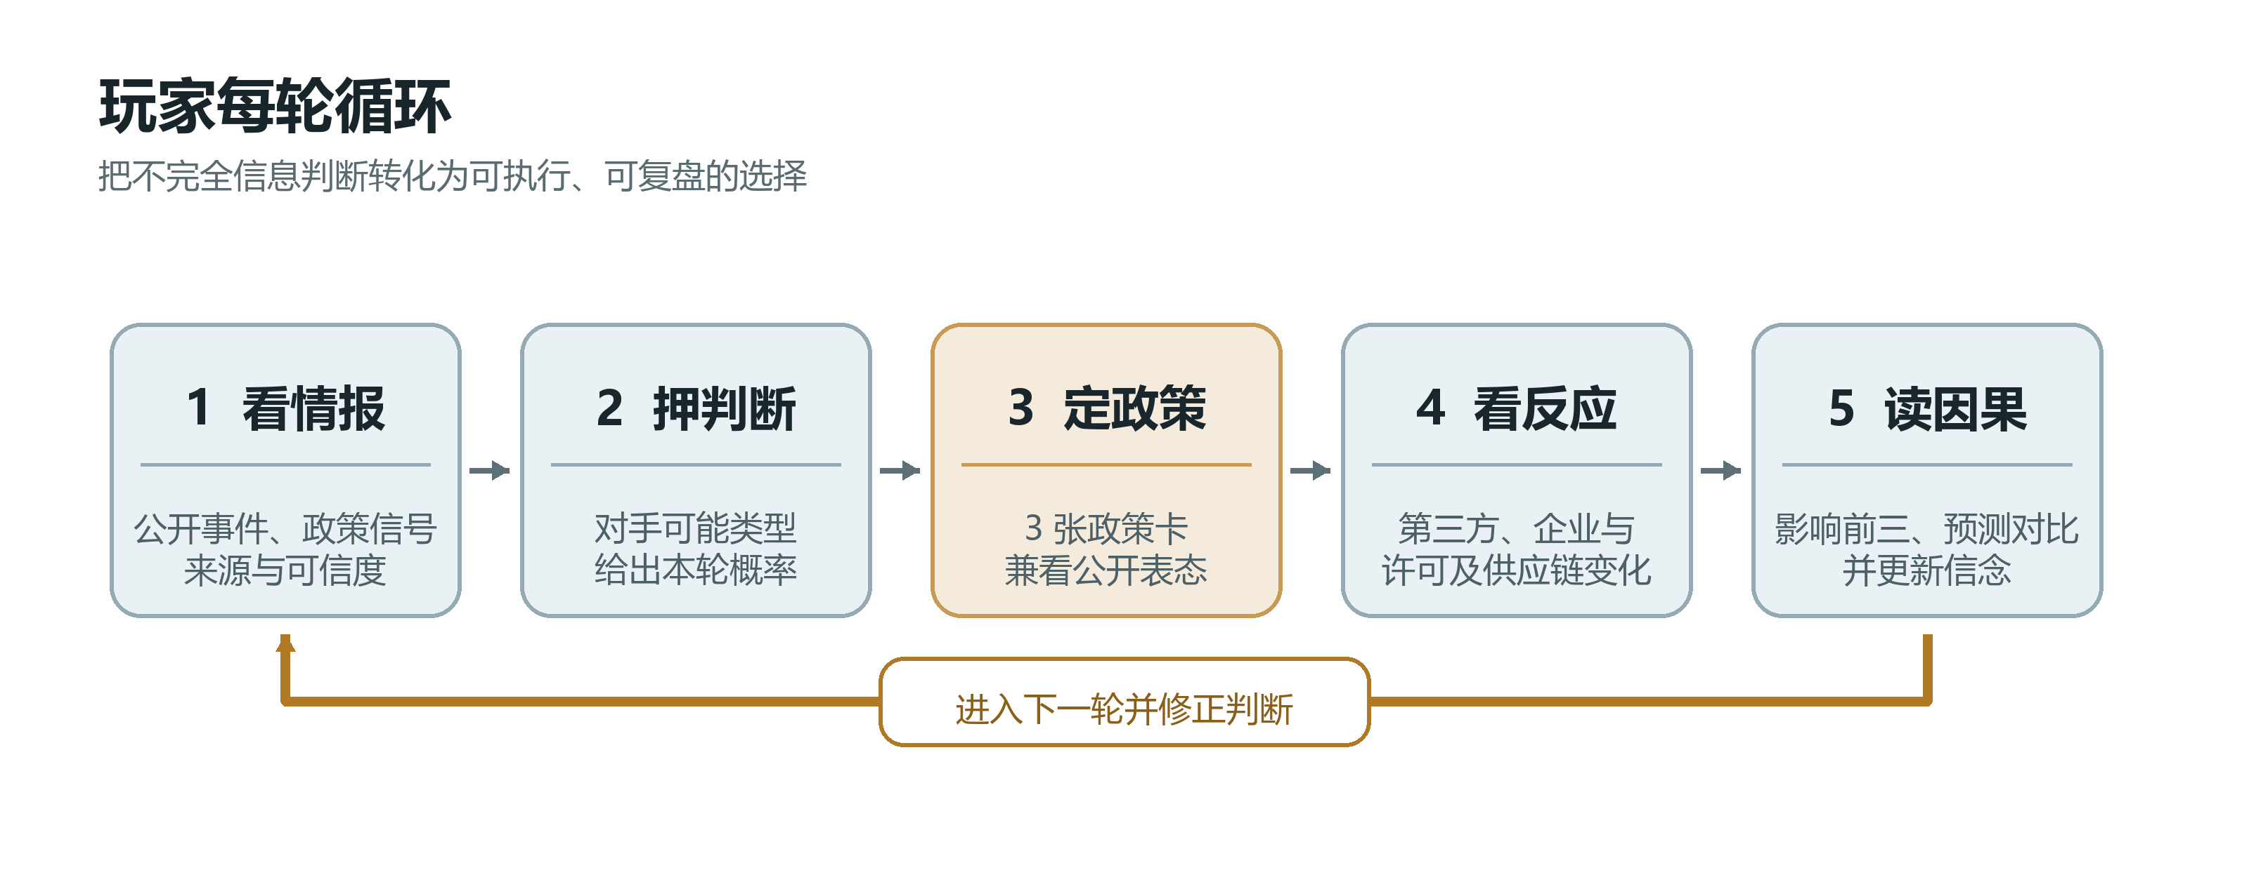
图 1 玩家每轮循环示意图
每轮都应形成一次完整闭环。玩家先读取公开信号，再给出对手类型的概率判断，选择政策与公开表态，观察第三方和企业反应，最后通过战报修正信念。当这条循环持续六轮，不完全信息才会从后台模型变成可感知的游戏机制。

回合节奏
- 每轮只突出一个主要事件，避免多个同等重要的信号同时争夺注意力。
- 每轮只要求一条概率判断，把推理变成短动作，而不是重复填表。
- 行动选择控制在 3 张主卡，允许玩家在熟悉后再展开更多政策。

信息分层
表 2 游戏信息展示层级
层级 | 内容 | 展示方式 | 目的
决策必需 | 当前任务、轮次、3 项角色指标、AP、预算、3 张主卡。 | 始终可见。 | 让玩家快速理解当前局势。
当前焦点 | 供应链地图、一个镜头、一个瓶颈、一条事件。 | 主屏中央或右侧。 | 把注意力集中到本轮关键矛盾。
按需展开 | 完整产业数据、企业利润、对手详情、历史因果。 | 点击节点、抽屉或复盘模式。 | 支持深度分析与重玩。
开发调试 | 变量名、精确权重、随机种子、公式和日志编号。 | 开发者模式或导出文件。 | 保留可检验性，不干扰玩家。

默认层级应由本轮任务决定。只有当某个数据会改变当前可执行政策时，它才进入主屏；其余数据保留在节点详情、战报抽屉或复盘界面中。

按需展开的交互入口
点击对象 | 展开内容
顶部指标 | 上轮值、三回合趋势、主要驱动因素、阶段目标与差距。
供应链节点 | 库存、替代供给、受影响企业、历史变化与相关许可。
第三方主体 | 政策倾向、近期信号、经济依赖、外交筹码和可信度。
战报条目 | 完整因果链、相关变量、对企业和第三方的后续影响。

三 决策主界面
主界面应从“数据仪表盘”转为“可操作的供应链棋盘”。玩家不需要同时看到所有数字，只需要看到当前任务、三个关键状态、一个供应链瓶颈和可执行的少量政策。
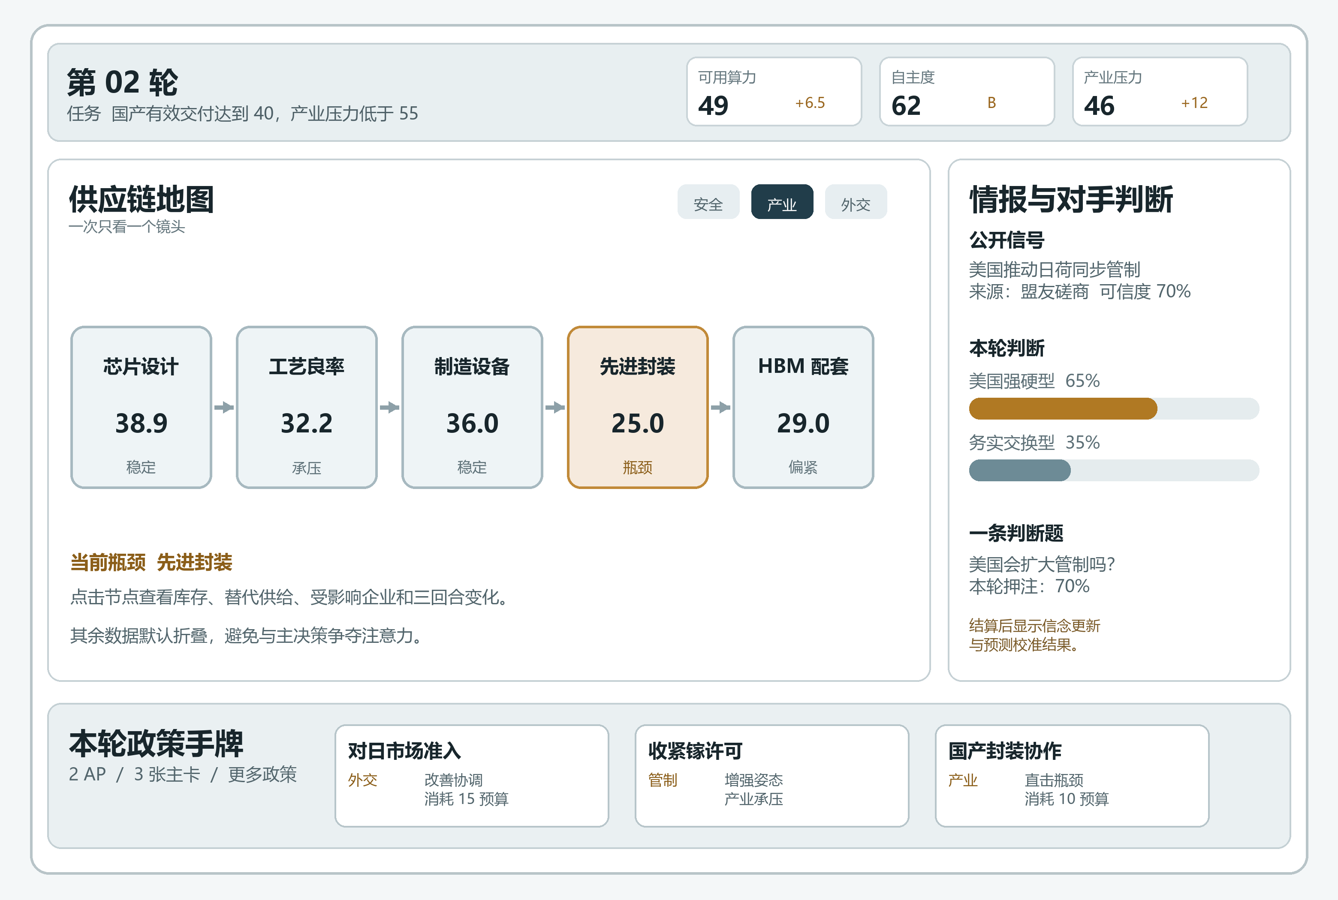
图 2 决策主界面布局示意

页面布局
1. 顶部显示轮次、阶段任务和 3 项角色专属指标。预算与 AP 固定在底部行动栏。
2. 中部放置供应链地图，支持安全、产业、外交三种镜头，但一次只显示一种。
3. 右侧固定为情报与对手判断，显示公开信号、可信度、类型概率和一条预测题。
4. 底部显示 3 张主政策卡，其他行动放入“更多政策”抽屉。

主界面禁区
- 不在主屏同时展开超过一个警告，否则玩家无法判断优先级。
- 不让多个指标使用同等醒目的颜色，只突出当前瓶颈和直接变化。
- 不把完整结算日志直接放在行动界面，战报应在回合结束后单独呈现。

角色专属指标
中国政府：可用算力、国产有效交付、产业压力。分别回答算力是否够用、国产替代是否兑现、产业是否失血。
美国政府：技术领先、企业损失、盟友协调。分别回答管制是否有效、本国产业是否承压、联盟是否稳固。
第三方政府：安全依赖、市场收益、战略自主。用于表现小国在大国竞争中的真实约束。
每项主指标只保留一个数字和一条变化信息。详细来源、企业和计算公式在点击后显示，避免主屏再次变成指标墙。

地图镜头
- 安全镜头显示许可、联盟、执法和管制范围。
- 产业镜头显示产能、瓶颈、企业利润和库存。
- 外交镜头显示荷兰、日本、韩国以及台积电等关键主体的政策倾向。

信息优先级检查
表 3 主界面信息优先级
优先级 | 应显示 | 不应默认显示
必须显示 | 轮次、阶段任务、3 项角色指标、当前瓶颈、3 张主卡、AP 和预算。 | 完整企业利润表、所有来源说明、研究型变量名。
按需显示 | 节点库存、替代供给、历史趋势、第三方政策细节。 | 跨页日志、所有结算模块、公式和内部编号。
移动端调整 | 主指标改为 2 列卡片，主卡横向滑动，底栏固定但不遮挡正文。 | 多列地图与右侧情报栏同时展开。

视觉规则
- 每个屏幕只保留一个主要视觉焦点，其余模块降低对比度。
- 红色只用于风险上升，绿色只用于状态改善，避免同一颜色表达多种含义。
- 图标用于识别节点和动作，关键结果仍使用文字和数字表达。

四 数据变化与战报表达
玩家不需要每次都读完整模型，但必须能看出“上一轮的选择是否改变了局势”。指标、政策卡和战报应围绕同一组关键问题设计。

指标呈现
- 当前值与上一轮值并列，变化使用箭头和正负值。
- 显示三回合迷你趋势，区分短期波动和持续恶化。
- 显示阶段目标与差距，例如“国产交付 25，目标 40，还差 15”。
- 点击指标后展开分解原因，不再把所有解释塞进主卡。

战报结构
1. 本轮最重要的三个变化，按影响排序，不按模块顺序排列。
2. 玩家政策与变化之间的因果链，突出玩家行动的实际贡献。
3. 对手类型信念是否更新，哪些公开信号改变了判断。
4. 下轮预警，只提示一个新的主要威胁或政策窗口。
完整的 20 条记录可以保留，但默认折叠为“查看完整因果记录”。玩家需要的是可解释的摘要，而不是把结算日志直接当成叙事。

文案改写
表 4 研究型界面文案的玩家化改写
当前表达 | 建议表达 | 改动目的
首轮基线·暂无趋势 | 49；较上轮 +6.5；目标 55 | 把静态值改成可判断的变化。
20 条因果记录 | 本轮 3 个关键变化 | 先给出优先级，再提供完整记录。
M1 · 合法贸易 | 合法芯片交付如何影响企业 | 去掉内部模块编号。
综合绩效 61.7 | 自主度 B；产业压力偏高；距目标还差 6 点交付 | 让分数对应可理解的战略结果。
规则决策 | 对手采取防御性政策；依据其产业压力 | 把行为翻译成可推断的意图。

政策卡与分支预测
主政策卡应控制在 3 张以内，每张卡直接列出目标、AP 和预算成本、主要受益方、主要受损方以及在不同对手类型下的结果区间。玩家选择的是策略组合，而不是在长列表里寻找按钮。
表 5 政策卡的信息结构
字段 | 作用 | 示例
行动目标 | 让玩家知道这张卡解决什么问题。 | 缓解先进封装瓶颈。
资源成本 | 显示 AP、预算和机会成本。 | 1 AP，10 预算，占用一个政策槽。
受益与受损 | 直接说明谁获益、谁承压。 | 封装企业获益；财政与材料部门承压。
信号效果 | 说明行动会向对手释放什么信息。 | 被视为产业自救，而非强硬反制。
分支预测 | 显示不同对手类型下的结果区间。 | 对手强硬：交付 31 至 34；对手务实：36 至 39。

动作预览
预览不应给出唯一结果。系统可以根据当前信念显示两种或三种主要分支，同时标注可能影响分支的公开信号。玩家据此选择稳健策略，而不是寻找唯一最优按钮。
- 明确显示结果区间，避免把不确定结果伪装成精确预测。
- 标出哪一项结果受对手类型影响，哪一项由本国政策直接决定。
- 结算后同时显示预测区间与实际结果，帮助玩家校准判断。

示例手牌
政策卡 | 主要收益 | 主要代价 | 信号效果
对日市场准入 | 提高日本维持对冲政策的概率。 | 消耗预算，国内强硬派压力上升。 | 被视为合作型信号。
收紧镓许可 | 增强反制姿态，获得谈判筹码。 | 下游成本上升，可能触发对方反制。 | 被视为高成本强硬信号。
国产封装协作 | 直接缓解先进封装瓶颈。 | 占用预算，短期不改变外交关系。 | 被视为产业自救信号。

五 不完全信息动态博弈的玩家化
不完全信息动态博弈由三个要素构成：参与者拥有私人类型，通过可观察信号传递或隐藏意图，其他参与者在行动中更新信念。游戏不需要向玩家展示公式，但必须让这三个要素实际影响决策。

每轮流程
表 6 可玩的不完全信息回合结构
阶段 | 玩家看到 | 玩家执行 | 系统处理
1 公开信号 | 政策讲话、许可证传闻、盟友磋商、企业游说，以及来源和可信度。 | 阅读信号，区分廉价表态和昂贵行动。 | 生成信号，保留部分噪声和误导。
2 判断下注 | 对手可能类型及其当前概率。 | 给出一条预测，例如“美国会扩围 70%”。 | 记录预测，供赛后校准。
3 政策选择 | 3 张主卡、公开表态选项和分支结果区间。 | 选择政策组合，决定是否释放强硬或合作信号。 | 检查行动点、预算和条件。
4 各方反应 | 第三方企业、盟友政府和本国企业的即时反馈。 | 观察自己在政策上的公开承诺如何被理解。 | 按隐藏类型和信念选择反应。
5 揭示结算 | 对手实际政策、许可调整和供应链结果。 | 比较预测与实际。 | 执行规则结算，更新公开状态。
6 信念复盘 | 信念变化、预测校准、关键因果链。 | 决定下一轮继续坚持还是修正判断。 | 使用贝叶斯规则更新后验，但不展示公式。

隐藏类型设计
表 7 主体隐藏类型与可观察信号
主体 | 建议类型 | 可观察信号
美国政府 | 安全优先型、产业优先型、条件交换型 | 盟友协调、许可变化、执法预算、对本国企业损失的容忍度。
中国政府 | 反制优先型、发展优先型、条件谈判型 | 材料许可、产业补贴、市场准入、对外表态的强度。
荷兰政府 | 联盟跟随型、市场维护型、战略自主型 | DUV 许可、企业豁免、公开政策措辞。
日本和韩国 | 安全依赖型、市场依赖型、自主平衡型 | 设备与 HBM 政策、在华经营安排、同盟会议。

隐藏类型必须在整局中保持稳定，只通过信号和行为暴露。若对手策略完全随机，玩家无法学习，也无法形成可检验的信念。语言模型可以负责生成措辞和事件叙事，但不应代替类型规则决定核心政策。

可信度与虚张声势
公开表态应与实际政策分离。低成本表态允许玩家试探、虚张声势或释放善意，但反复违背承诺会降低可信度，影响第三方政府和企业的后续判断。高成本行动，例如启动许可审查或实际部署补贴，则构成更可信的信号。
表 8 信号成本与可信度设计
信号类型 | 成本 | 玩家用途 | 系统反馈
公开表态 | 低 | 试探对手、释放善意、制造模糊。 | 可信度小幅变化；与实际政策不一致时扣减。
政策审查与许可 | 中 | 表明管制决心，同时保留执行弹性。 | 更新对手强硬型概率；企业开始调整预期。
补贴与产能投资 | 高 | 展示长期承诺，争取企业与第三方信任。 | 提高可信度；预算和机会成本立即发生。
情报与泄露 | 不确定 | 提供新证据，迫使玩家判断来源是否可靠。 | 按来源可信度更新后验，可能包含误导。

信念面板
- 对手类型：显示强硬、务实或自主三类概率，不用公式。
- 证据列表：保留最近三条公开信号及其可信度。
- 预测记录：显示本轮押注、结算结果和误差。
- 可信度提示：标出玩家自己的表态与实际行动是否一致。

信念更新示例
信息 | 来源与可信度 | 强硬型概率 | 界面解释
开局先验 | 情景设定 | 60% | 没有额外情报时的初始判断。
盟友磋商信号 | 官方渠道，70% | 72% | 信号支持扩围，但不足以完全确认。
企业获得临时豁免 | 企业公告，85% | 64% | 执行留出空间，判断向务实型回调。

六 一轮推理示例与复盘
以下数字仅用于说明交互结构，不作为真实产业参数。示例展示玩家如何在不看公式的情况下完成一次不完全信息判断。

第 2 轮示例
公开信号显示，美国正在推动日本和荷兰同步扩大设备管制，来源为盟友磋商，可信度 70%。界面初始判断为美国强硬型 60%、条件交换型 40%；信号出现后更新为强硬型 72%、条件交换型 28%。玩家需要押注“美国本轮会扩大管制吗”，并给出概率。
政策手牌可包括：对日市场准入承诺、收紧镓许可、国产封装协作。第一项争取外交空间但消耗预算；第二项释放强硬信号但抬升产业压力；第三项直接缓解瓶颈，却不改变对手判断。两项行动共同消耗 2 AP，形成真实组合取舍。
行动前预览不给出唯一结果，而是显示两个分支：若日本跟随，国产有效交付预计为 31 至 34，供应链风险为 43 至 47；若日本保持对冲，交付预计为 36 至 39，风险为 35 至 39。玩家应选择在不同分支下都可接受的稳健策略。

结算复盘
- 判断是否准确：预测概率与实际结果相差多少。
- 信念是否合理：哪些证据改变了判断，哪些证据其实不可靠。
- 政策是否稳健：如果对手选择另一分支，结果是否会失控。
- 信号是否有效：玩家的公开表态是否改变了第三方的行为。
- 下一轮是否修正：继续坚持判断，还是转向另一套政策组合。
复盘应同时评价判断质量和结果质量。玩家可能判断正确但结果不佳，也可能因为运气获得高分。只评价最终结果，会鼓励事后归因和单一最优解，削弱不完全信息博弈的可玩性。

判断质量与结果质量
状态 | 复盘解释 | 下一轮建议
判断正确，结果良好 | 证据使用与政策选择一致，但需排除运气成分。 | 保持判断，同时检查另一分支是否仍可承受。
判断正确，结果不佳 | 判断方向正确，但政策组合或资源投入不足。 | 保留信念，调整政策组合和执行节奏。
判断错误，结果良好 | 结果可能来自运气或对手失误。 | 不要强化错误证据，重新检查信号可信度。
判断错误，结果不佳 | 信念和政策同时失配。 | 降低预测自信，转向更稳健的政策。

文明6机制的可借鉴部分
表 9 文明6机制在芯片博弈中的对应设计
机制 | 在本游戏中的用法 | 边界
地图滤镜 | 一张供应链地图切换安全、产业、外交镜头。 | 一次只显示一种镜头，避免信息叠加。
政策卡 | 每轮 3 张主卡，其他行动进入抽屉；卡牌带成本和公开信号。 | 随机性服务情景变化，不制造无意义抽卡。
科技树 | 设计、制造、设备、封装、HBM 五条能力路径，研发延迟兑现。 | 限制同时进行的项目数量，避免资源管理压过博弈。
城邦外交 | 荷兰、日本、韩国通过市场准入、材料承诺和安全合作争取。 | 不需要单位移动，只保留外交筹码和政策交换。
时代目标 | 每两轮设置一个阶段任务，完成获得额外政策槽或外交筹码。 | 目标数量控制在 1 至 2 个。
危机事件 | 先进封装事故、出口漏洞、盟友选举、HBM 短缺。 | 每局只选少量事件，避免随机噪声掩盖战略。
多结局 | 技术自主、产业韧性、联盟主导、稳定共存。 | 首版先做 3 个，确保玩家能提前看见路径。

借鉴这些系统的目的，是让玩家的选择形成长期路径，而不是把芯片博弈改造成完整 4X 游戏。城市微操、单位移动、超大科技树和连续生产队列都会稀释政策判断，首版不应加入。

首版取舍
选择 | 机制 | 理由
优先加入 | 地图滤镜、政策卡、第三方外交 | 直接改善信息读取和战略取舍，与当前模型兼容。
后续加入 | 科技树、时代目标、多结局 | 能增加长期路径，但需要更多内容和平衡。
首版不加入 | 城市微操、单位移动、超大科技树 | 管理成本会压过博弈判断，偏离核心体验。

七 实施路线
改版应按信息可读性、博弈推理、游戏系统三层推进。每一阶段都以玩家能否完成特定任务作为验收标准，而不是以界面是否新增模块作为完成标准。
表 10 分阶段改版路线
阶段 | 目标 | 重点交付 | 验收标准
P0 界面可读性 | 让玩家在一轮内看懂局势和取舍。 | 趋势与目标、角色指标、前三影响战报、3 张主卡、隐藏开发标签。 | 新玩家 60 秒内能说出本局目标、当前瓶颈和一个政策取舍。
P1 博弈推理 | 让不完全信息成为可操作的玩法。 | 稳定隐藏类型、公开信号、信念面板、预测题、可信度、分支预测、复盘。 | 玩家能说出“我判断对手是哪一型、依据是什么、为何选择这套政策”。
P2 棋盘化扩展 | 提高重玩价值和长期策略空间。 | 地图镜头、第三方外交、简化科技树、阶段目标、危机事件和多结局。 | 不同开局能形成明显不同的政策路径，且玩家愿意继续下一局。

建议的验收指标
1. 主屏同时出现的战略指标不超过 3 个，主政策卡不超过 3 张。
2. 每轮战报的首屏能明确指出三个变化及其对下一轮的影响。
3. 每轮只有一条核心预测题，避免把推理变成额外表单。
4. 所有信号都必须改变至少一个概率、一个行动选项或一个对手反应。
5. 在 390 像素宽度的移动端上，行动栏不遮挡关键数据，文字不重叠。

主要风险
对手行为随机化。如果 AI 类型与行为规则不一致，玩家会把不确定性理解为不公平，而不是风险判断。
信号只是装饰。如果信号不影响后验、可信度或行动，玩家很快会忽略它。系统必须明确哪些判断被改变。
系统一次增加过多。地图、科技树、外交和危机不能同时压到主屏。每轮保持 3 项指标、3 张卡和 1 条预测题。
数据与叙事不一致。趋势、目标、战报和企业利润必须来自同一结算结果，避免界面解释与规则引擎脱节。

八 决策建议
先做 P0，把数据变化、因果摘要和政策取舍讲清楚，再接入 P1 的信号与信念系统。P0 和 P1 足以验证核心玩法是否成立；确认玩家愿意观察、判断和复盘后，再投入地图镜头、外交、科技树和多结局等内容。

最小原型范围
- 只保留中国政府一个可玩角色，美国政府使用两种稳定隐藏类型。
- 每轮只给 3 张主政策卡，其中至少一张能释放公开信号。
- 每轮只有一条预测题，结算后展示信念更新和预测误差。
- 战报首屏只保留三个关键变化，完整记录放入抽屉。
- 使用现有供应链结算与因果记录，不先扩展地图和科技树。

首轮可用性测试
表 11 首轮可用性测试任务与通过标准
测试任务 | 观察重点 | 通过标准
说明本局目标与当前瓶颈 | 玩家是否能在不展开详情的情况下找到方向。 | 60 秒内说出目标、瓶颈和一项主要代价。
解释三项指标的环比变化 | 趋势、目标和变化原因是否可读。 | 至少正确解释两项变化及其可能来源。
完成一轮对手判断与政策选择 | 信号、概率、政策卡和分支预测是否形成一条推理链。 | 能说明判断概率、依据和选择理由。
阅读战报并制定下一步 | 前三影响是否足以支持下一轮行动。 | 能指出一个关键后果和一个下一轮动作。
在移动端完成同一轮 | 固定底栏、横向卡片和文字换行是否正常。 | 无遮挡、无重叠、无需反复缩放。

若玩家能稳定完成上述任务，再进入地图、外交和科技树扩展。若不能，继续修改信息层级和战报，而不是依靠新增内容弥补理解问题。

